**3D modeliranje i animacija – projekt**

David Vodopija

Ideja projekta bila je napraviti toplu, ambijentalnu prostoriju u čijem se središtu nalazi kamin s vatrom pored kojeg se griju animirani pauk i patkica, kao što je prikazano na slici 1.

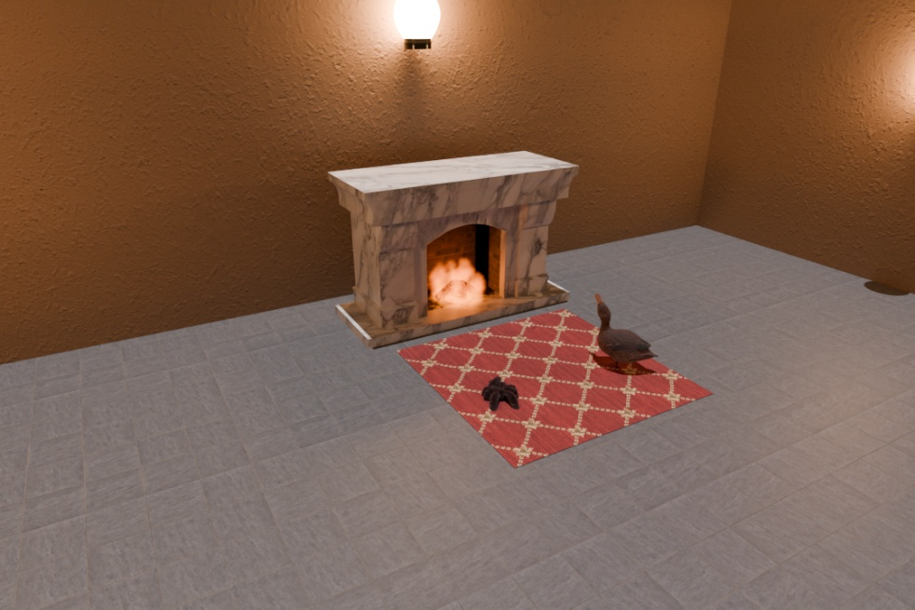

Slika 1: Krajnji rezultat

Prvo je bilo potrebno izmodelirati kamin, što je učinjeno poligonalnim modeliranjem. Kamin je pomoću *vertex* grupa podijeljen u 4 materijala – mramor, cigle, grill iznad plamena i pod s pepelom (slika 2).

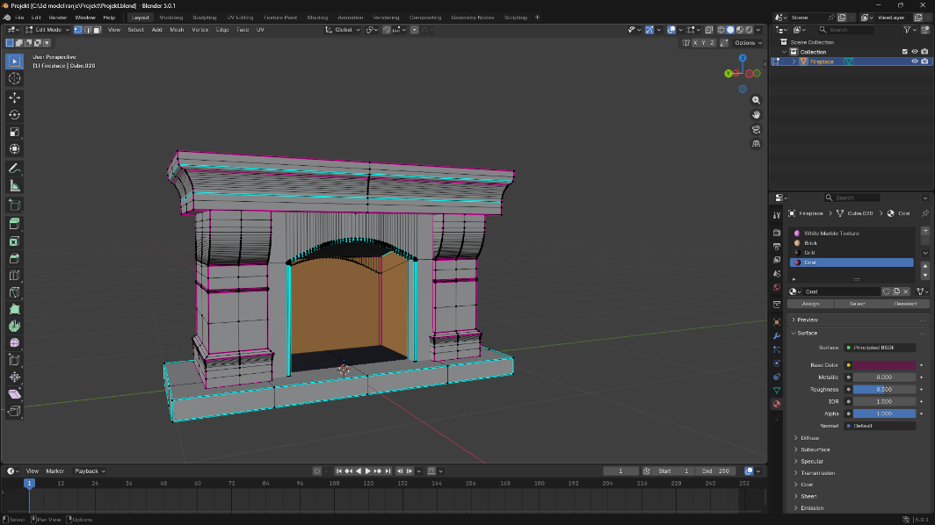

Slika 2: model kamina podijeljenog na 4 materijala

U quixel mixeru dodane su teksture na kamin pomoću *layeringa* različitih *megascanova* (slika 3), eksportirane su *normal*, *diffuse* i *roughness* mape te povezane u blender (slika 4).

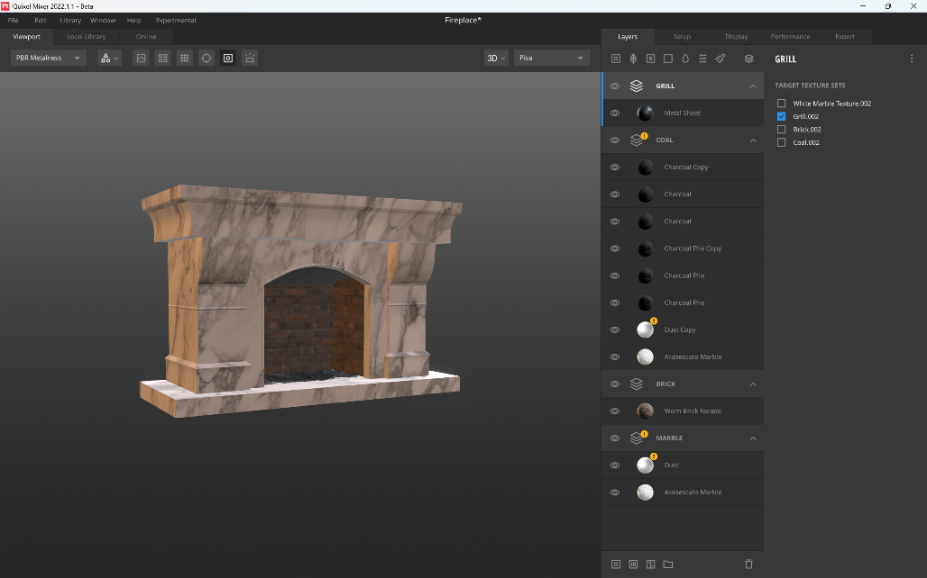

Slika 3: teksture u quixel mixeru

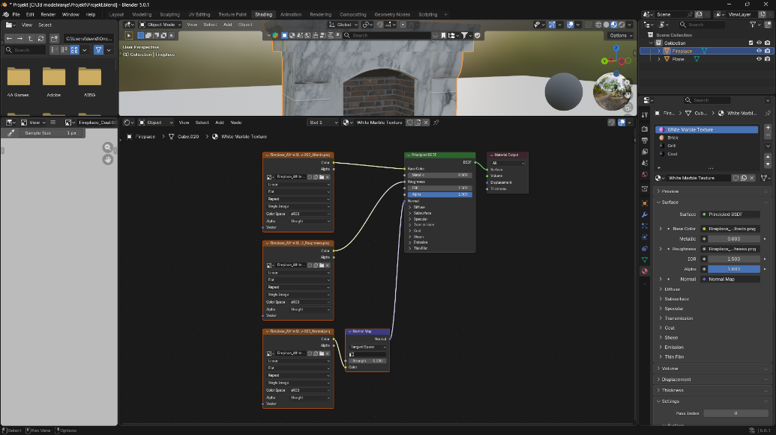

Slika 4: spajanje teksturnih mapa u blenderu

Kako bi pridodali realizmu, u kamin dodajemo poligonalno izmodelirane pohabane komade drva i na njih istom tehnikom stavljamo teksture, pritom pojačavajući emisiju na užarenim dijelovima (slike 5 i 6).

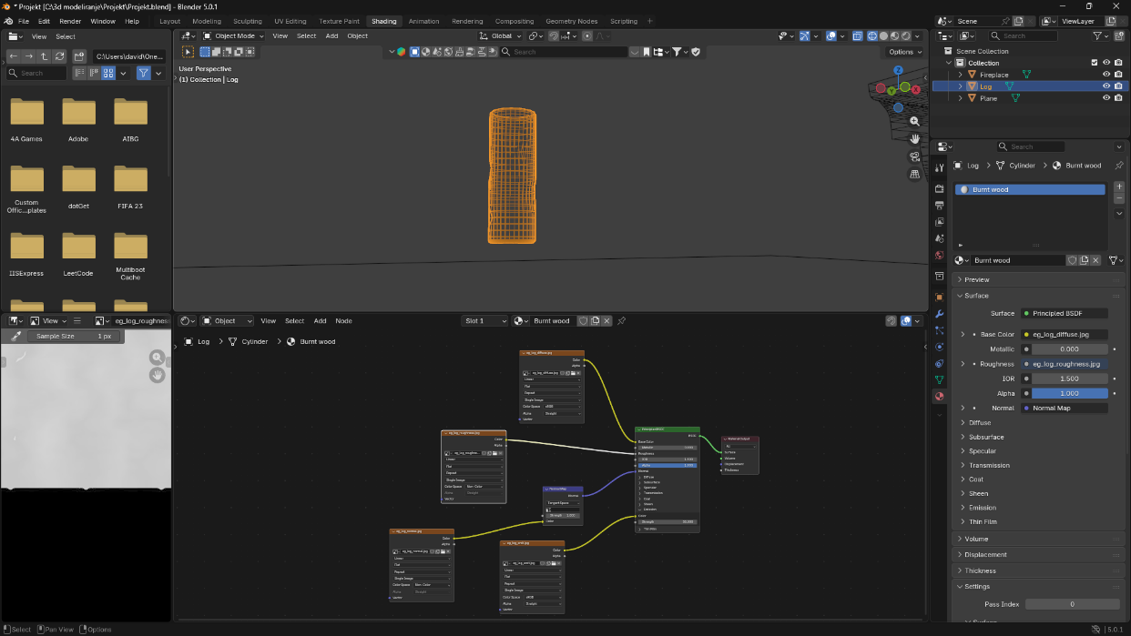

Slika 5: Wireframe modela pohabanog drva

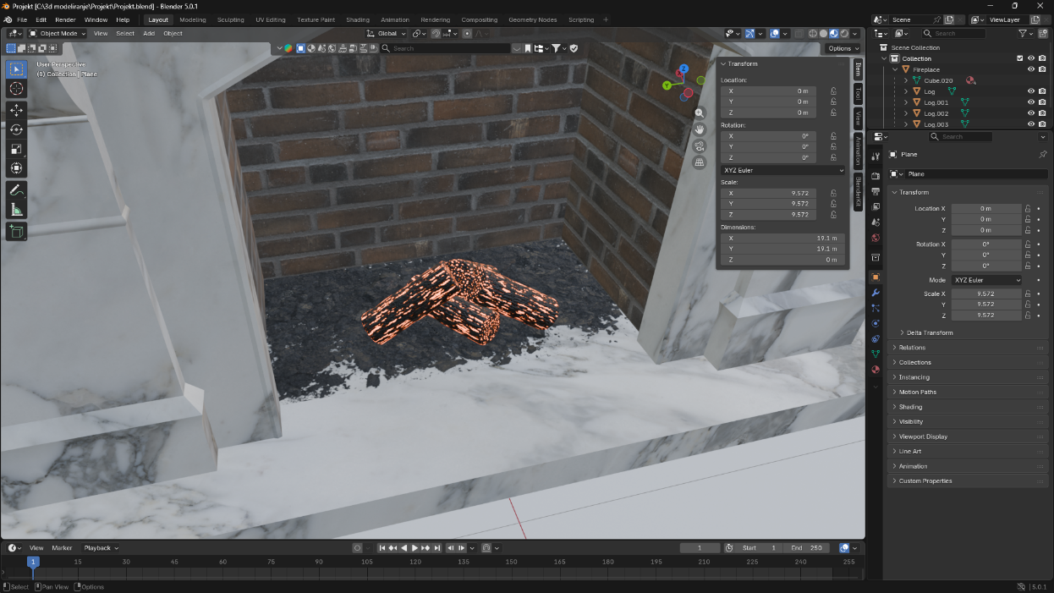

Slika 6: Namješteni komadi drva u kaminu

Idući korak bio je i najzahtjevniji – namještanje samog plamena. Nisam htio samo „zamaskirati“ video playback vatre (što je u retrospektivi možda i bila bolja ideja), pa sam plamen dobio namještajući sferu kao izvor fluida tipa „Fire and smoke“ (slika 7), dakle koristeći blenderov fizikalni pogon.

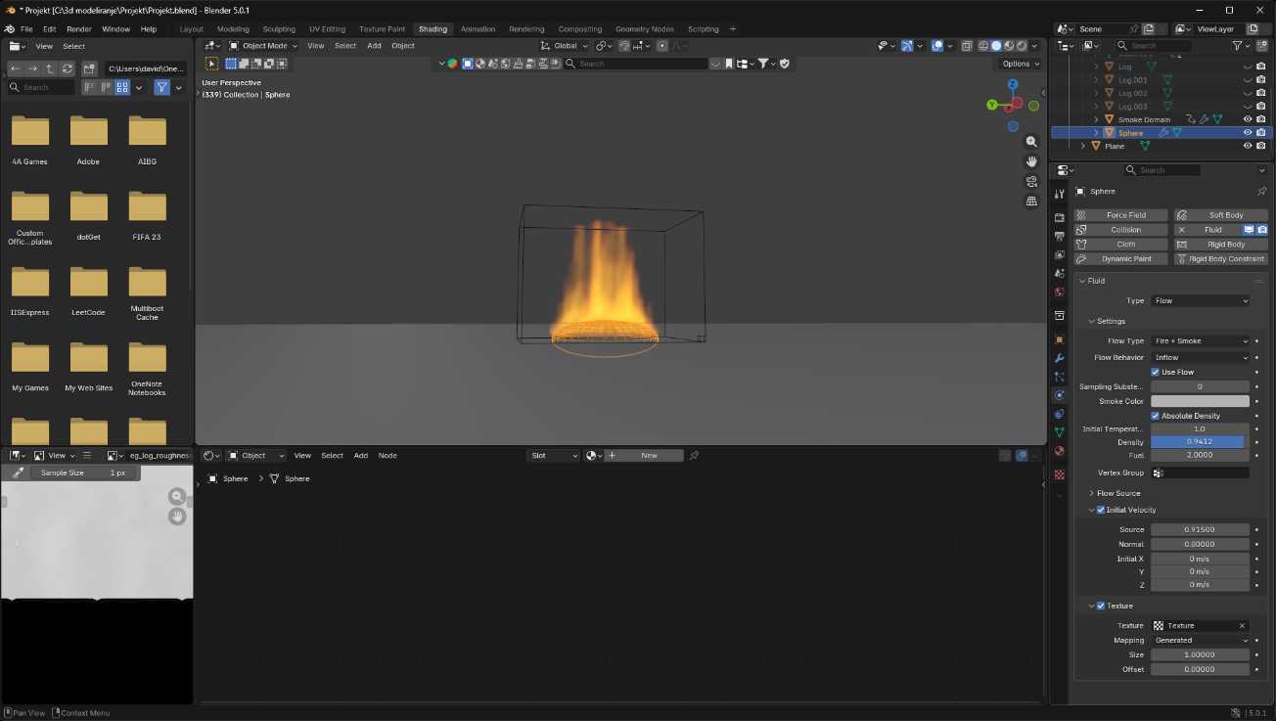

Slika 7: Postavke izvora vatre

Za dobiti plamen, uz izvor potrebno je namjestiti i *smoke domain* – prostor u kojem „namještamo“ gorenje samog plamena i u kojem blender provjerava sudare i interakcije (slika 8). Ovdje se također može manipulirati i bojom i teksturom samog plamena.

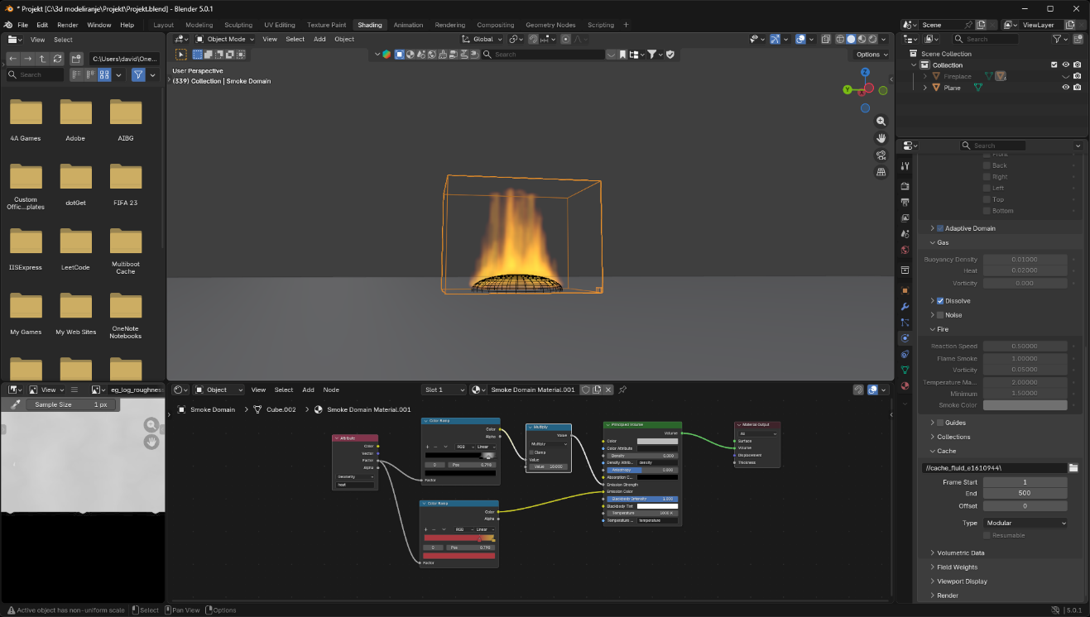

Slika 8: Smoke domain setup

Kad sam pronašao postavke za plamen koje mi se sviđaju, bilo je vrijeme dodati likove – patku i pauka iz drugog labosa. Oba su lika *riggana* jednostavnim kosturom i stavljena u jednostavnu cikličnu animaciju (slike 9 i 10). Patka u plamenu uživa njišući se lijevo-desno, a pauk grije i trlja svoje prednje dvije nožice.

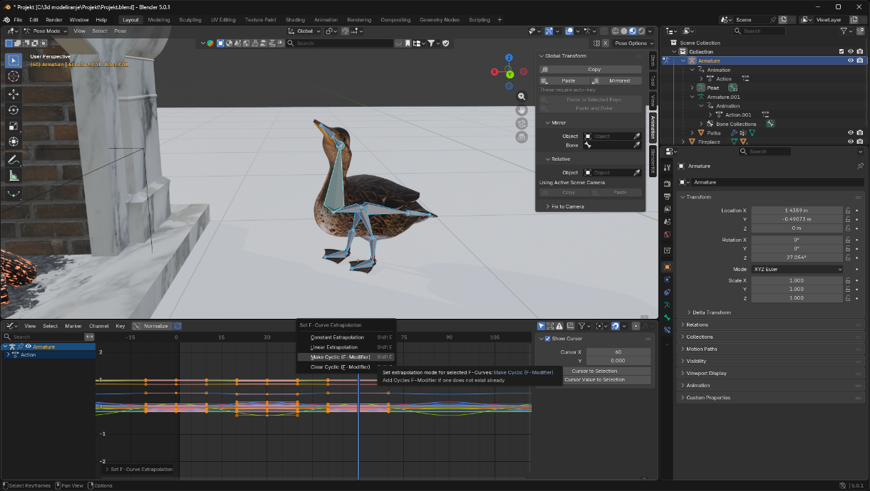

Slika 9: Rigging i animacija patke

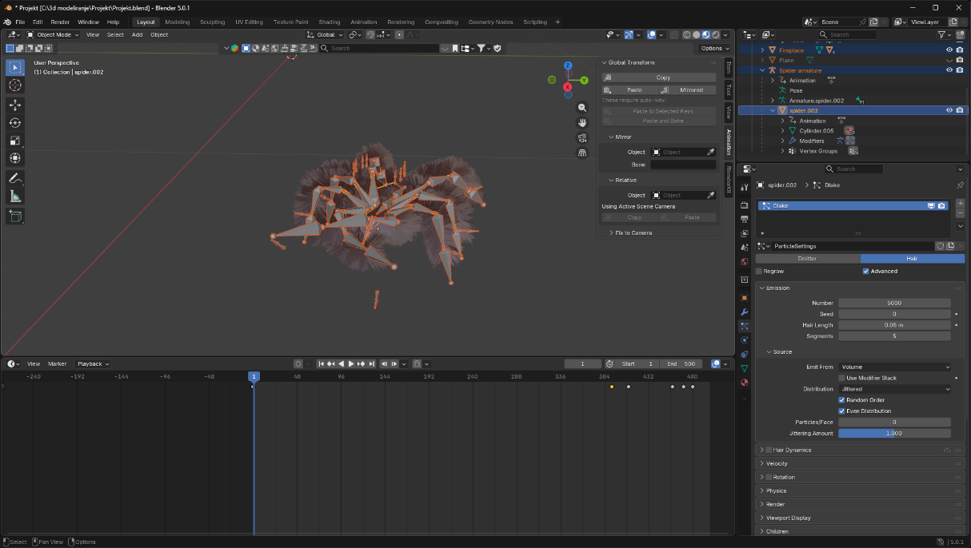

Slika 10: Rigging i animacija pauka

Patka i pauk sad su postavljeni u jednostavnu prostoriju, koja se sastoji od kamina, poda, zidova i tepiha ispred samog kamina (slika 11).

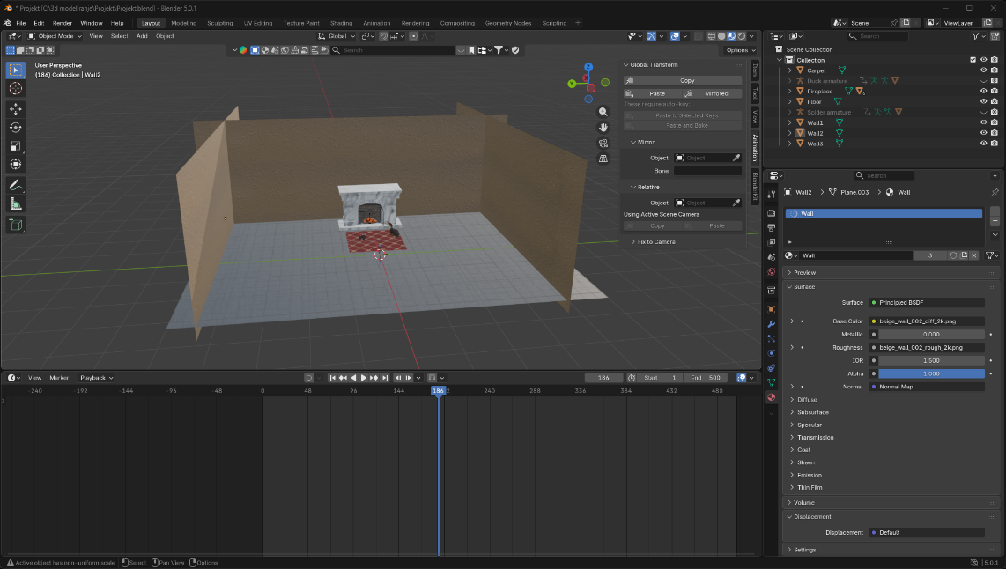

Slika 11: Prostorija

Nisam bio zadovoljan osvjetljenjem koje vatra proizvodi pa sam dodao extra *spot* izvor svjetlosti, pri čemu sam ga namjestio da oponaša osvjetljenje koje bi očekivao od vatre (slika 12).

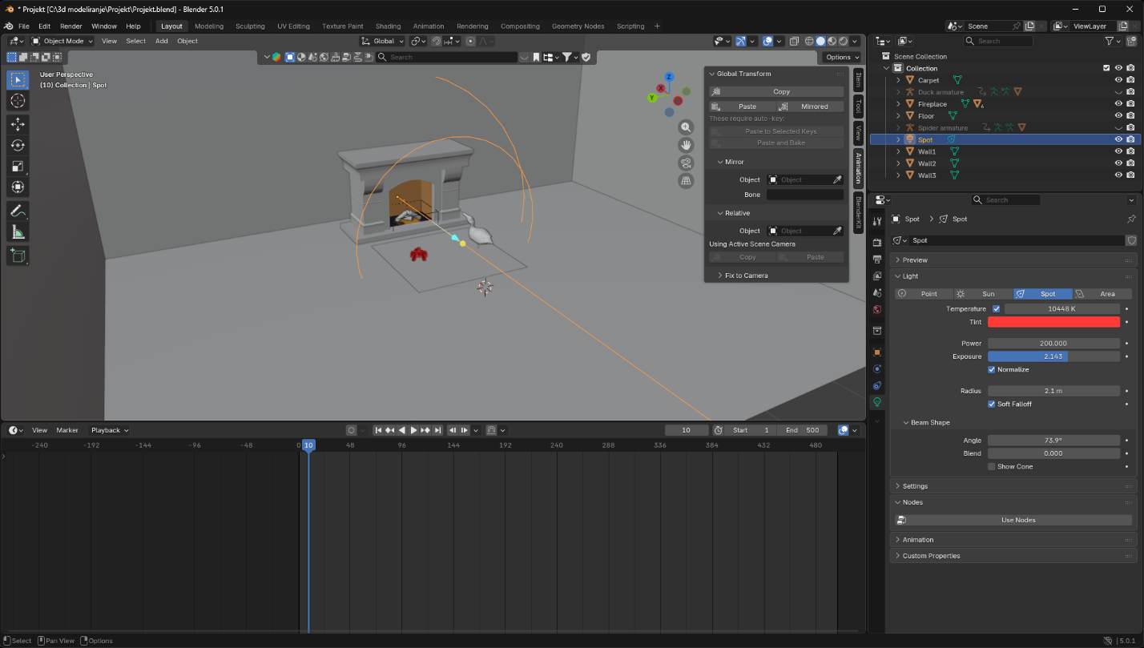

Slika 12: Spot izvor svjetlosti

U *cyclesu* osvijetljenje još uvijek nije bilo dobro pa sam modeliranjem pomoću krivulja napravio zidnu lampu i postavio tri takve po zidovima prostorije (slika 13). Efekt svjetlosti dobio sam znatno povećavajući *emission* materijala na lampi koji predstavlja dio koji svijetli (slika 14).

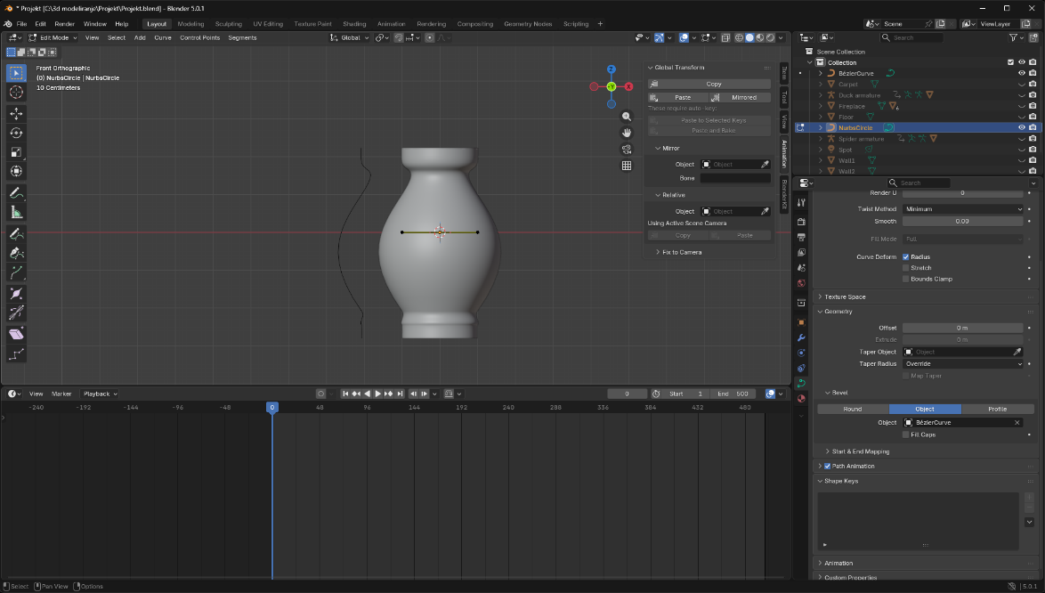

Slika 13: Model zidne lampe

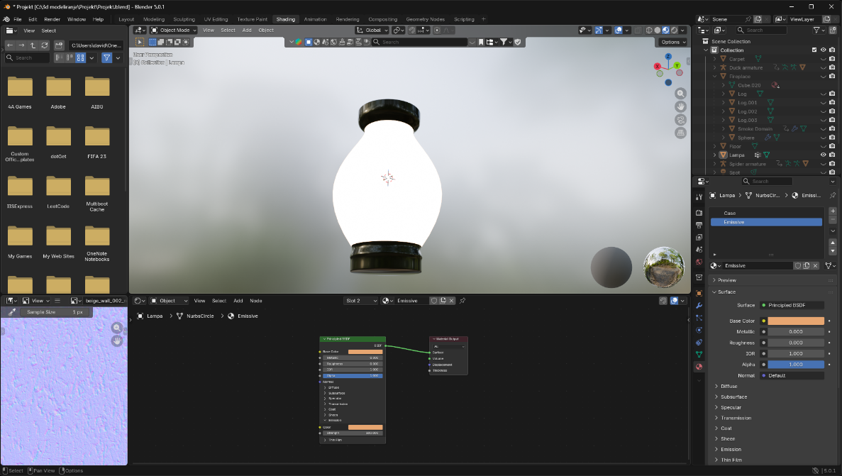

Slika 14: Materijal zidne limpe

Za kraj, dodao sam kameru koja prati *bezierovu* krivulju centriranu na kamin. Ta kamera u svom putovanju snima središnje aktore iz svih kutova i u potpunosti dočarava ambijent scene. Njena je animacija naravno izvedena dodavanjem keyframeova temeljenih na *Offset factoru* *Follow path* modifiera (slika 15).

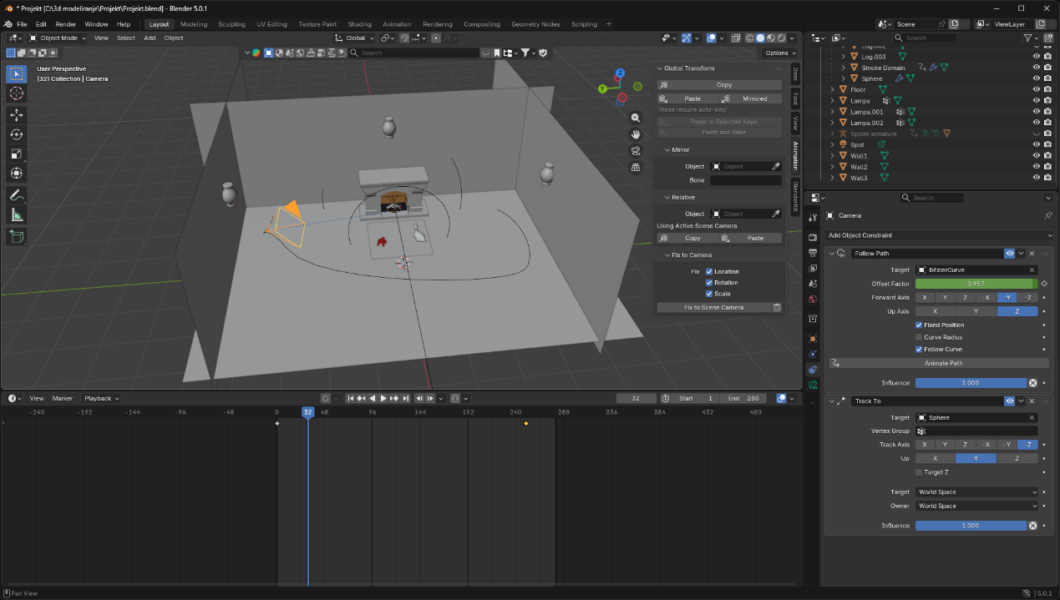

Slika 15: Kamera